
中华人民共和国国家标准
GB xxxx—xxxx

食品安全国家标准
食品中丙烯酰胺含量的测定
（征求意见稿）

xxxx-xx-xx发布

xxxx-xx-xx实施

中华人民共和国卫生部 发布

前 言
本标准代替GB/T 5009.204－2005 《食品中丙烯酰胺含量的测定方法气相色谱一质谱（GC-MS）法》
本标准与GB/T 5009.204－2005相比，主要变化如下：
——增加第一法 稳定性同位素稀释的液相色谱-质谱/质谱法；
——气相色谱-质谱法将外标法改为稳定性同位素稀释法。
本标准的附录A为资料性附录。
本标准所代替标准的历次版本发布情况为：
——GB /T5009.204-2005。

食品安全国家标准
食品中丙烯酰胺含量的测定

1 范围
本标准规定了食品中丙烯酰胺含量的测定方法。
本标准适用于热加工（如煎、炙烤、焙烤等）食品中丙烯酰胺的测定。

第一法 稳定性同位素稀释的液相色谱-质谱/质谱法

2 原理
本标准应用稳定性同位素稀释技术，在试样中加入¹³C₃标记的丙烯酰胺内标溶液，以水为提取溶剂，经过固相萃取柱或基质固相分散萃取净化后，以液相色谱-质谱/质谱的多反应离子监测(MRM)或选择反应监测(SRM)进行检测，内标法定量。

3 试剂和材料
除非另有说明，本方法所用试剂均为分析纯，水为GB/T 6682规定的一级水。
3.1 甲酸 (HCOOH)：色谱纯。
3.2 甲醇 (CH₃OH)：色谱纯。
3.3 正己烷 (n-C₆H₁₄)：分析纯，重蒸后使用。
3.4 乙酸乙酯 (CH₃COOC₂H₅)：分析纯，重蒸后使用。
3.5 无水硫酸钠 (Na₂SO₄) ：400 ℃，烘烤4h。
3.6 硫酸铵 [(NH₄)₂SO₄]
3.7 HLB 固相萃取柱：6 mL、200 mg，Waters公司^{1）}或相当产品。
^{1）}给出这一信息是为了方便本标准的使用者，并不表示对该产品的认可，如果其他等效产品具有相同的效果，则可使用这些等效的产品。以下标注具体产品信息的目的与此相同。

3.8 Bond Elut-Accucat固相萃取柱：3 mL、200 mg，Agilent公司或相当产品。
3.9 硅藻土：ExtrelutTM 20或相当产品。
3.10 丙烯酰胺 (CH₂=CHCONH₂) 标准品（纯度>99%）。
3.11 ¹³C₃-丙烯酰胺（¹³CH2=¹³CH¹³CONH₂）标准品（纯度>98%）。
3.12 丙烯酰胺标准溶液的配制

3.12.1 丙烯酰胺标准储备溶液（1000 mg/L）：准确称取丙烯酰胺标准品，用甲醇溶解并定容，使丙烯酰胺浓度为1000 mg/L，置-20 ℃冰箱中保存。
3.12.2 丙烯酰胺中间溶液（100 mg/L）：移取丙烯酰胺标准储备溶液1 mL，加甲醇稀释至10 mL, 使丙烯酰胺浓度为100 mg/L，置-20 ℃冰箱中保存。
3.12.3 丙烯酰胺工作溶液I（10 mg/L）:移取丙烯酰胺中间溶液1 mL，用0.1%甲酸溶液稀释至10 mL,，使丙烯酰胺浓度为10 mg/L。现用现配。
3.12.4 丙烯酰胺工作溶液II（1 mg/L）:移取丙烯酰胺工作溶液I 1 mL，用0.1%甲酸溶液稀释至10 mL,，使丙烯酰胺浓度为1 mg/L。现用现配。
3.13 ¹³C₃-丙烯酰胺内标溶液
3.13.1 ¹³C₃-丙烯酰胺内标储备溶液（1000 mg/L）：准确称取¹³C₃-丙烯酰胺标准品，用甲醇溶解并定容，使¹³C₃-丙烯酰胺浓度为1000 mg/L, 置-20 ℃冰箱保存。
3.13.2 内标工作溶液（10 mg/L）：移取内标储备溶液 1 mL，用甲醇稀释至100 mL，使¹³C₃-丙烯酰胺浓度为10 mg/L，置-20 ℃冰箱保存。
3.13 标准曲线工作溶液：取6个10 mL容量瓶，分别移取0.1 mL、0.5 mL、1 mL丙烯酰胺工作溶液II（1 mg/L）和0.5 mL、1 mL和3 mL丙烯酰胺工作溶液I（10 mg/L）与内标工作溶液（10 mg/L）0.1 mL，用0.1%甲酸溶液稀释至刻度。标准系列溶液中丙烯酰胺的浓度分别为10 μg/L、50 μg/L、100 μg/L、500 μg/L、1000 μg/L、3000 μg/L，内标浓度为100 μg/L。现用现配。

4 仪器和设备
4.1 液相色谱-质谱/质谱联用仪（LC-MS/MS）。
4.2 组织粉碎机。
4.3 旋转蒸发仪。
4.4 氮气浓缩器。
4.5 振荡器。
4.6 玻璃层析柱：柱长30 cm，柱内径1.8 cm。
4.7 涡漩混合器。
4.8 超纯水装置。
4.9 分析天平：感量为0.1 mg。
4.10 离心机：转速≤10000 rpm。
5 分析步骤
5.1 试样制备
5.1.1样品提取
取50g试样，经粉碎机粉碎，-20℃冷冻保存。准确称取试样1.000 g～2.000 g，加入10 mg/L ¹³C₃-丙烯酰胺内标工作溶液 (3.13.3) 50 μL，再加入超纯水10 mL，振摇30 min后，于4000 rpm离心10 min，取上清液待净化。
5.1.2样品净化
任选下列一种方法进行净化。
5.1.2.1基质固相分散萃取方法（选择1）：在试样提取的上清液中加入硫酸铵15 g，振荡10 min，使其充分溶解，于4000 rpm离心10 min，取上清液10 g，备用。如上清液不足10 g，则用饱和硫酸铵补足。取洁净玻璃层析柱，在底部填少许玻璃棉并压紧，依次填装10 g无水硫酸钠、2 g硅藻土。称取5 g 硅藻土ExtrelutTM 20与上述试样上清液搅拌均匀后，装入层析柱中。用70 mL正己烷淋洗，控制流速为2 mL/min，弃去正己烷淋洗液。用70 mL乙酸乙酯洗脱丙烯酰胺，控制流速为2 mL/min，收集乙酸乙酯洗脱溶液，并在45 ℃水浴中减压旋转蒸发至近干，用乙酸乙酯洗涤蒸发瓶残渣三次（每次1 mL），并将其转移至已加入1 mL 0.1%甲酸溶液的试管中，涡旋振荡。在氮气流下吹去上层有机相后，加入1 mL正己烷，涡旋振荡，于3500 rpm离心5 min，取下层水相经0.22 μm水相滤膜过滤，待LC-MS/MS测定。
5.1.2.2 固相萃取柱净化（选择2）：在试样提取的上清液中加入5 mL正己烷，振荡萃取10 min，于10000 rpm离心5 min，除去有机相，再用5 mL正己烷重复萃取一次，取水相5mL经0.22 μm水相滤膜过滤，取滤液1.5 mL进行净化处理。HLB固相萃取柱依次用3 mL甲醇、3 mL水平衡后，取上述滤液1.5 mL上样，用4 mL 80%甲醇的水溶液洗脱，收集全部洗脱液；Bond Elut-Accucat固相萃取柱依次用3 mL甲醇、3mL水平衡后，将HLB固相萃取柱净化的洗脱液全部上样，在重力作用下流出，收集全部洗脱液，在氮气流下将洗脱液吹至近干，用0.1%甲酸溶液稀释至1.0 mL，待LC-MS/MS测定。
5.2 仪器参考条件（各实验室可根据使用的仪器类型及色谱柱等，经验证性试验后设定）
5.2.1 色谱条件
色谱柱为Atlantis C₁₈柱（5 μm、2.1 mm I.D.×150 mm）或等效柱。
预柱：C₁₈保护柱（5 μm、2.1 mm I.D.×30 mm）或等效柱。
流动相：甲醇 / 0.1%甲酸（10：90，v/v）。
流速：0.2 mL/min (2.1 mm I.D.色谱柱) 。
进样体积：25 μL。
柱温：26 ℃。
5.2.2 质谱参数
5.2.2.1 三重四极串联质谱仪
检测方式：多反应离子监测（MRM）；
电离方式：阳离子电喷雾电离源（ESI+）；
毛细管电压：3500 V；
锥孔电压： 40 V；
射频透镜1电压： 30.8 V；
离子源温度：80 ℃；
脱溶剂气温度：300 ℃；
离子碰撞能量：6 eV；
扫描时间：0.4 s；
丙烯酰胺：母离子m/z 72、子离子m/z 55；
¹³C₃丙烯酰胺：母离子m/z 75、子离子m/z 58；
定量离子：丙烯酰胺为m/z 55，¹³C₃丙烯酰胺为m/z 58。
5.2.2.2 离子阱串联质谱仪
检测方式：选择反应离子监测（SRM）；
电离方式：阳离子电喷雾电离源（ESI+）；
喷雾电压：5000 V；
加热毛细管温度：300 ℃；
鞘气：N₂，40 Arb；
辅助气：N₂，20 Arb；
碰撞诱导解离（CID）：10 V；
碰撞能量：40 V；
丙烯酰胺：母离子m/z 72、子离子m/z 55；
¹³C₃丙烯酰胺：母离子m/z 75、子离子m/z 58；
定量离子：丙烯酰胺为m/z 55，¹³C₃丙烯酰胺为m/z 58。

5.3标准曲线的绘制
将标准系列工作液分别注入液相色谱-质谱/质谱系统，测定相应的丙烯酰胺及其内标的峰面积，以各标准系列工作液的丙烯酰胺进样浓度（μg/L）为横坐标，以丙烯酰胺（m/z 55）和¹³C₃ 丙烯酰胺内标(m/z 58)的峰面积比为纵坐标，绘制标准曲线。

5.4 试样溶液的测定
将试样溶液注入液相色谱-质谱/质谱系统中，测得丙烯酰胺（m/z 55）和¹³C₃丙烯酰胺内标(m/z 58)的峰面积比，根据标准曲线得到待测液中丙烯酰胺进样浓度（μg/L），平行测定次数不少于两次。
5.5 质谱分析
分别将试样和标准系列工作液注入液相色谱-质谱/质谱仪中，记录总离子流图和质谱图（见附录中图A1～图A2）及丙烯酰胺和内标的峰面积，以保留时间及碎片离子的丰度定性，要求所检测的丙烯酰胺色谱峰信噪比(S/N)大于3,被测试样中目标化合物的保留时间与标准溶液中目标化合物的保留时间一致，同时被测试样中目标化合物的相应监测离子丰度比与标准溶液中目标化合物的色谱峰丰度比一致，允许的偏差见表1。
表 1 定性测定时相对离子丰度的最大允许偏差
相对离子丰度  （基线峰的%） | 允许的相对偏差  (RSD)
＞50% | ±20%
＞20%～50% | ±25%
＞10%～20% | ±30%
≤10% | ±50%

6 分析结果的表述
试样中丙烯酰胺含量按公式（1）内标法计算：
按下式用内标法计算试样中丙烯酰胺的含量：
$X=\frac{A×f}{M}$……………………………………………………（1）
式中：X——试样中丙烯酰胺的含量，单位为μg/kg；
A——试样中丙烯酰胺（m/z 55）色谱峰与¹³C₃丙烯酰胺内标 (m/z 58) 色谱峰的峰面积比值
对应的丙烯酰胺质量，单位为ng；
f—— 试样中内标加入量的换算因子（内标为10 μL时f=1 或内标为20 μL时f=2）；
M—— 加入内标时的取样量 ，单位为g。
以重复性条件下获得的两次独立测定结果的算术平均值表示，结果保留三位有效数字（或小数点后1位）。
7 精密度
在重复性条件下获得的两次独立测定结果的绝对差值不得超过算术平均值的20%。

8 其他
方法定量限为10 μg/kg。

第二法 稳定性同位素稀释的气相色谱-质谱法
9 原理
本标准应用稳定性同位素稀释技术，在试样中加入¹³C₃标记的丙烯酰胺内标溶液，以水为提取溶剂，试样提取液采用基质固相分散萃取净化、溴试剂衍生后，采用气相色谱-串联质谱仪的多反应离子监测(MRM)或气相色谱-质谱仪的选择离子监测(SIM)进行检测，内标法定量。
10 试剂和材料
除非另有说明，本方法所用试剂均为分析纯，水为超纯水。
10.1 正己烷 (n-C₆H₁₄)：分析纯，重蒸后使用。
10.2 乙酸乙酯 (CH₃COOC₂H₅)：分析纯，重蒸后使用。
10.3 无水硫酸钠 (Na₂SO₄)：400 ℃，烘烤4h。
10.4 硫酸铵 [(NH₄)₂SO₄]
10.5 硫代硫酸钠（Na₂S₂O₃﹒5H₂O）。
10.6 溴 (Br₂)。
10.7 氢溴酸 (HBr)：含量>48.0%。
10.8 溴化钾 (KBr)
10. 9 超纯水，电导率（25℃）≤0.01 mS/m。
10.10 溴试剂。
10.10.1 饱和溴水：量取100 mL超纯水，置于200 mL的棕色试剂瓶中，加入8 mL溴，4℃避光放置8h，上层为饱和溴水溶液。
10.10.2 溴试剂：称取溴化钾20.0 g，加超纯水50 mL，使完全溶解，再加入1.0 mL氢溴酸和16.0 mL饱和溴水，摇匀，用超纯水稀释至100 mL，4℃避光保存。
10.11 硫代硫酸钠溶液（0.1 mol/L）：称取硫代硫酸钠 2.48 g，加超纯水50 mL，使完全溶解，用超纯水稀释至100 mL，4℃避光保存。
10.12 饱和硫酸铵溶液：称取80 g硫酸铵晶体，加入超纯水100 mL，超声溶解，室温放置。
10.13 硅藻土：ExtrelutTM 20或相当产品。
10.14 丙烯酰胺(CH₂=CHCONH₂)标准品：（纯度>99%）。
10.15 ¹³C_{３}-丙烯酰胺（¹³CH₂=¹³CH¹³CONH₂）标准品：（纯度>98%）。
10.16丙烯酰胺及其内标溶液
同3.12和3.13
10.17标准曲线工作溶液：取5个10 mL容量瓶，分别移取0.1 mL、0.5 mL、2 mL丙烯酰胺工作溶液II（1 mg/L）和0.5 mL及1 mL丙烯酰胺工作溶液I（1 mg/L）与0.5 mL内标工作溶液（1 mg/L），用超纯水稀释至刻度。标准系列溶液中丙烯酰胺浓度分别为10 μg/L、50 μg/L、200 μg/L、500 μg/L、1000 μg/L，内标浓度为50 μg/L。现用现配。

11仪器和设备
11.1 气相色谱-四级杆质谱联用仪(GC-MS)或气相色谱-离子阱串联质谱联用仪(GC-IT-MS/MS)。
11.2 色谱柱：DB-5ms柱（30 m×0.25 mm I.D.×0.25 μm）或等效柱。
11.3 组织粉碎机。
11.4 旋转蒸发仪。
11.5 氮气浓缩器。
11.6 振荡器。
11.7 玻璃层析柱：柱长30cm，柱内径1.8cm。
11.8 涡漩混合器。
11.9 超纯水装置。
11.10 分析天平：感量为0.1 mg。
11.11 离心机：转速≤10000 rpm。
12 分析步骤
12.1 试样制备
12.1.1 样品提取
取50g试样，经粉碎机粉碎，-20℃冷冻保存。准确称取试样2.000 g入1.0 mg/L ¹³C₃-丙烯酰胺内标溶液(3.13.4) 50 μL，再加入超纯水10 mL，振荡30 min后，于4000 rpm离心10 min，取上清液备用。
12.1.2 样品净化
在试样提取的上清液中加入硫酸铵15 g，振荡10 min，使其充分溶解，于4000 rpm离心10 min，取上清液10 g，备用。如上清液不足10 g，则用饱和硫酸铵补足。取洁净玻璃层析柱，在底部填少许玻璃棉，压紧，依次填装无水硫酸钠10 g、ExtrelutTM 20硅藻土2 g。称取5g ExtrelutTM 20硅藻土与上述备用的试样上清液搅拌均匀后，装入层析柱中。用70 mL正己烷淋洗，控制流速为2 mL/min，弃去正己烷淋洗液。用70 mL乙酸乙酯洗脱，控制流速为2 mL/min，收集乙酸乙酯洗脱溶液，并在45 ℃水浴下减压旋转蒸发至近干，用乙酸乙酯洗涤蒸发瓶残渣三次（每次1 mL），并将其转移至已加入1 mL 超纯水的试管中，涡旋振荡。在氮气流下吹去上层有机相后，加入1 mL正己烷，涡旋振荡，于3500 rpm离心5 min，取下层水相备用衍生。
12.1.3 衍生
试样的衍生：在试样提取液中加入溴试剂1 mL，涡旋振荡，4 ℃放置至少1 h后，加入0.1 mol/L 硫代硫酸钠溶液约100 μL，涡旋振荡除去剩余的衍生剂；加入2 mL乙酸乙酯，涡旋振荡1 min，于4000 rpm离心5 min，吸取上层有机相转移至加有0.1 g无水硫酸钠的试管中，加入乙酸乙酯2 mL重复萃取，合并有机相；静置至少0.5 h，转移至另一试管，在氮气流下吹至近干，加0.5 mL乙酸乙酯溶解残渣，备用。
注意：根据仪器的灵敏度，调整溶解残渣的乙酸乙酯体积，通常情况下，采用串联质谱仪检测，其使用量为0.5 mL，采用单级质谱仪检测，其使用量为0.1 mL。
标准系列溶液的衍生：量取标准系列溶液各1.0 mL，按照上述试样衍生方法同步操作。
13 仪器参考条件（各实验室可根据使用的仪器类型及色谱柱等，经验证性试验后设定）
13.1.1 色谱条件
色谱柱：DB-5ms柱（30 m×0.25 mm×0.25 m）或等效柱。
进样口温度: 120 ℃保持2 min，以40 ℃/min速度升至240 ℃，并保持5 min。
色谱柱程序温度：65 ℃保持1 min，以15 ℃/min速度升至200 ℃，再以40 ℃/min的速度升至240 ℃，并保持5 min。
载气：高纯氦气（纯度>99.999%），柱前压为69 mPa，相当于10 psi。
不分流进样，进样体积1μL。
13.1.2 质谱参数
13.1.2.1 四极杆质谱仪
检测方式：选择离子扫描（SIM）采集。
电离模式：电子轰击源（EI），能量为70 eV。
传输线温度：250 ℃。
离子源温度：200 ℃。
溶剂延迟：6 min；质谱采集时间：6 min-12 min。
丙烯酰胺监测离子为m/z 106、150和152，¹³C₃-丙烯酰胺内标监测离子为m/z 110和155。
13.1.2.2 离子阱串联质谱仪
检测方式：多反应离子监测（MRM）。
电离模式：电子轰击源（EI）。
离子阱温度：220 ℃。
传输线温度：250 ℃。
歧盒（manifold）温度：45 ℃。
质谱采集时间：6 min ~12 min。
丙烯酰胺监测离子为m/z 150→m/z 133，m/z 152→m/z 135，¹³C₃-丙烯酰胺内标监测离子为m/z 155→m/z 138。

13.2 标准曲线的制作
将衍生的标准系列工作液分别注入气相色谱-质谱系统，测定相应的丙烯酰胺及其内标的峰面积，以各标准系列工作液的丙烯酰胺进样浓度（μg/L）为横坐标，以丙烯酰胺及其内标¹³C₃丙烯酰胺定量离子质量色谱图上测得的峰面积比为纵坐标，绘制线性曲线。

13.3 试样溶液的测定
将衍生的试样溶液注入气相色谱-质谱系统中，得到丙烯酰胺和内标¹³C₃丙烯酰胺 的峰面积比，根据标准曲线得到待测液中丙烯酰胺进样浓度（μg/L），平行测定次数不少于两次。
13.4 质谱分析
分别将试样和标准系列工作液注入气相色谱-质谱仪中，记录总离子流图和质谱图（见附录A中图A3~图A4或图A5）及丙烯酰胺和内标的峰面积，以保留时间及碎片离子的丰度定性，要求所检测的丙烯酰胺色谱峰信噪比(S/N)大于3,被测试样中目标化合物的保留时间与标准溶液中目标化合物的保留时间一致，同时被测试样中目标化合物的相应监测离子丰度比与标准溶液中目标化合物的色谱峰丰度比一致，允许的偏差见表1。

14 分析结果的表述
采用内标法，按公式（1）计算试样中丙烯酰胺含量。
以重复性条件下获得的两次独立测定结果的算术平均值表示，结果保留三位有效数字（或小数点后1位）。

15精密度
在重复性条件下获得的两次独立测定结果的绝对差值不得超过算术平均值的20 %。

16其他
方法定量限为10 μg/kg。
附录A
（资料性附录）
色谱图和质谱图
图A1～A2为LC-MS/MS测定丙烯酰胺的质量色谱图和质谱图.
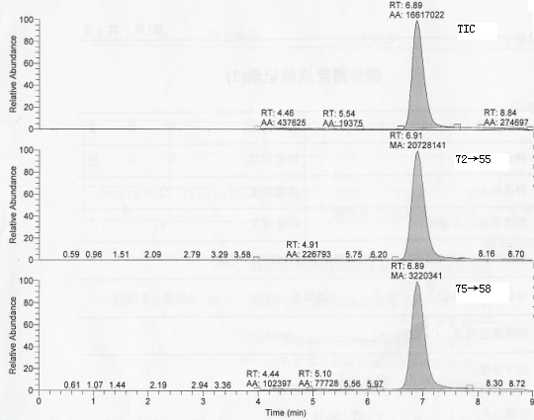
图A1：薯片中丙烯酰胺及同位素内标¹³C₃-丙烯酰胺的质量色谱图
从上至下依次为总离子流图（TIC），丙烯酰胺选择离子流图（72→55）和¹³C₃-丙烯酰胺内标选择离子流图（75→58）

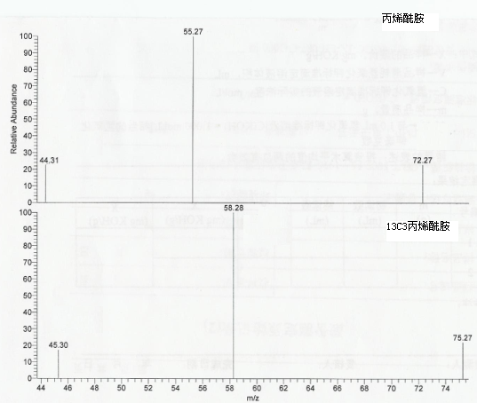
图A2：丙烯酰胺及内标¹³C₃-丙烯酰胺的质谱图

图A3～A5为GC-MS测定丙烯酰胺的质量色谱图和质谱图

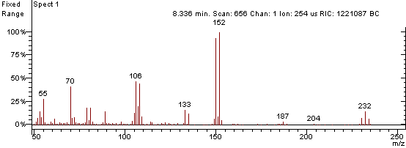

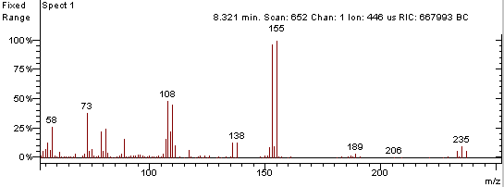
图A3：标准溶液的溴代衍生物GC-MS全扫描质谱图
（上图：丙烯酰胺；下图：¹³C₃-丙烯酰胺）

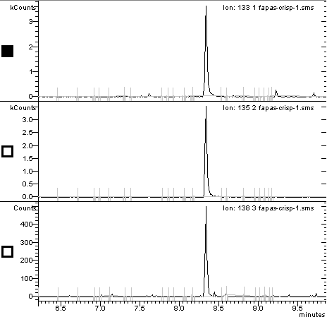
图A4：薯片样品的GC-MS/MS质量色谱图（离子阱）
（从上至下依次为丙烯酰胺衍生物m/z 133、m/z 135及¹³C₃-丙烯酰胺衍生物m/z 135的质量色谱图）
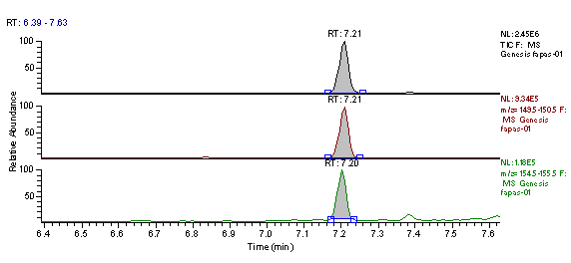
图A5：薯片样品的GC-MS质量色谱图(四级杆)
（从上至下依次为总离子流图、丙烯酰胺衍生物m/z 150及¹³C₃丙烯酰胺衍生物m/z 155的质量色谱图）

